Họ và Tên : Lê Lưu Trung Hòa
MSSV: DH52200695
Họ và Tên : Đỗ Tiến Anh Khôi
MSSV: DH52200923
Bài tập không bắt buộc :
Tìm hiểu về DevOps và CI/CD .Xây dựng demo để thể hiện hiểu biết của nhóm em

1.Tìm hiểu về DevOps:
Trước khi có khái niệm về DevOps thì Dev và Ops là hai đội ngủ khác nhau đảm nhận 2 vai trò khác nhau : Dev sẽ lập trình , viết mã code , Ops sẽ đảm nhận phần vận hành code , cài đặt máy chủ . Khi có lỗi xảy ra , hai phía thường đổ lỗi cho nhau cho nên vai trò DevOps được ra đời để khắc phục rào cản này.
DevOps là sự kết hợp giữa lập trình phần mềm (Software Development) và vận hành hệ thống (IT Operations). Mục tiêu là rút ngắn chu kỳ phát triển, tăng tần suất xuất xưởng và đảm bảo chất lượng phần mềm cao nhất.
2.Tìm hiểu về CI/CD
CI-Continuous Integration(Tích hợp liên tục)
Là phần biên dịch code , kiểm thử tự động và phê duyệt code , theo nhóm em tìm hiểu thì phần lớn là kiểm tra Unit Test , mục tiêu của CI là phát hiện lỗi càng sớm càng tốt để tránh thiệt hại tiền của.
CD- Continuous Delivery/Deployment (Triển khai liên tục)
Sau khi CI phê duyệt , code sẽ được chuyển vào môi trường thực thi , có 2 cách để triển khai liên tục là :
Delivery: Đẩy code lên môi trường Staging (chờ người nhấn nút duyệt để lên Production).
Deployment: Tự động đẩy thẳng code lên server người dùng cuối mà không cần can thiệp thủ công.
CI và CD giúp phát hiện lỗi sớm , không đưa lỗi tới người dùng mà bị chặn lại , đồng thời cập nhật liên tục , nhanh chóng các thay đổi từ phía phát triển .
3. Demo : Bắt lỗi website ( kiểu dữ liệu )
Sử dụng :
công cụ phổ biến : Git , Render , Docker và ngôn ngữ Node.js
Chuẩn bị :
cài đặt docker desktop , tạo tài khoản render , tải ubuntu cài đặt wsl 2 , cài thư mục express hỗ trợ cho Node.js
Docker : https://www.docker.com/products/docker-desktop/
Express : npm install express
Ubuntu : wsl --install -d Ubuntu
Nếu wsl bản cũ Docker sẽ có lệnh update cho wsl
WSL (Windows Subsystem for Linux) là một tính năng của Windows cho phép bạn chạy môi trường Linux trực tiếp trên máy tính Windows mà không cần cài đặt máy ảo (Virtual Machine) cồng kềnh hay phải chia ổ cứng để cài song song hai hệ điều hành (Dual Boot).
WSL 2 hỗ trợ container của Docker mạnh hơn , nhanh hơn nên Docker sẽ yêu cầu Update .
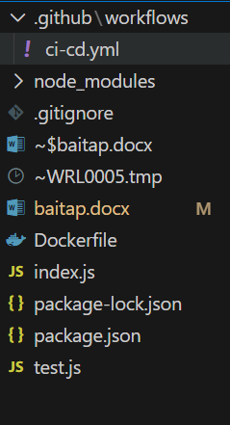
Liên kết docker với git , git với render .
Code chính bằng app VS Code.
Tạo đúng cấu trúc thư mục :
(bỏ qua file docx và tmp)

file index.js ( trang chính)
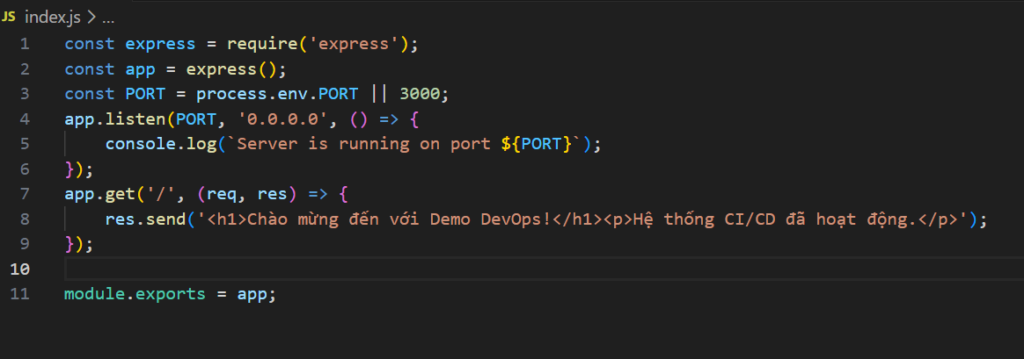
file test.js ( file chứa code kiểm tra – phụ vụ chi CI)
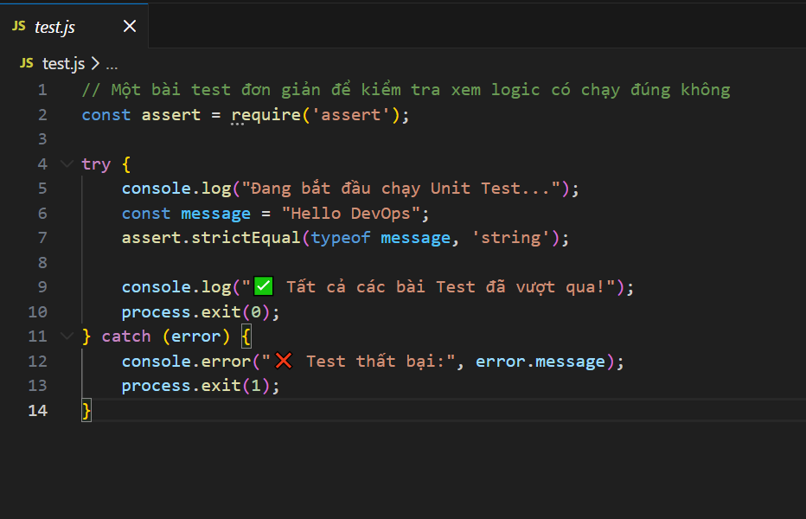
file Dockerfile ( chứa các package để chạy project )
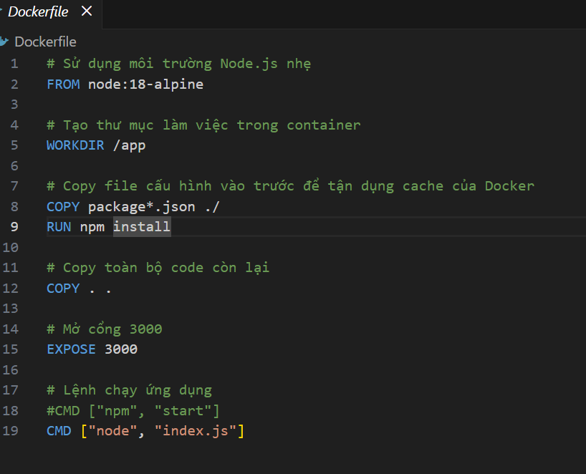
2 file package.json và package-lock.json (khi ra gõ lệnh tải Express đc tạo )
Ta chỉnh sửa script ở file package.js để có thể nhận được file chính và file test
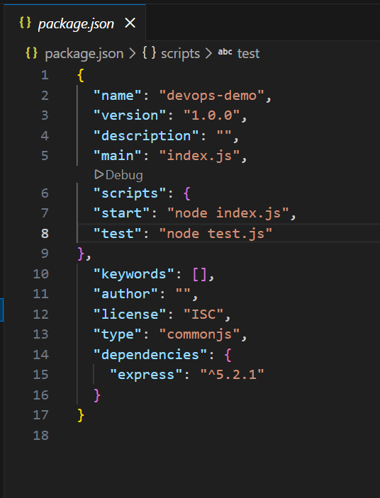
Thư mục Github/workflow chứa
File ci-cd.yml (để có thể đưa code vào Actions Git )
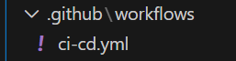
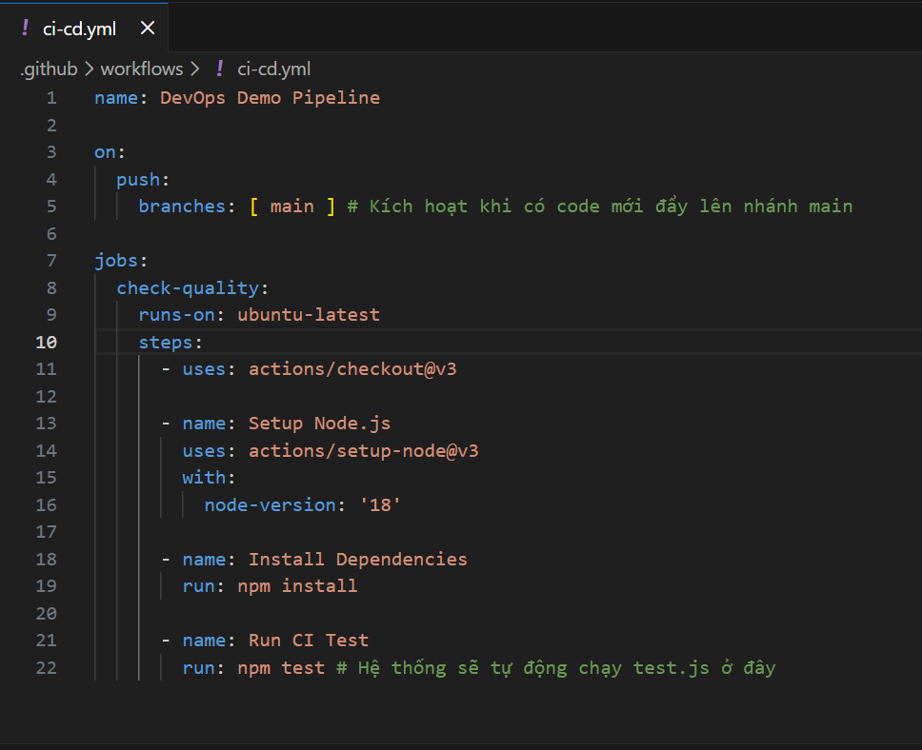
gõ lệnh test code ở local trước khi đẩy lên git
+ node index.js
+ npm test ( không được thì dùng node test.js )
-> cấp quyền bằng powerShell chọn đồng ý
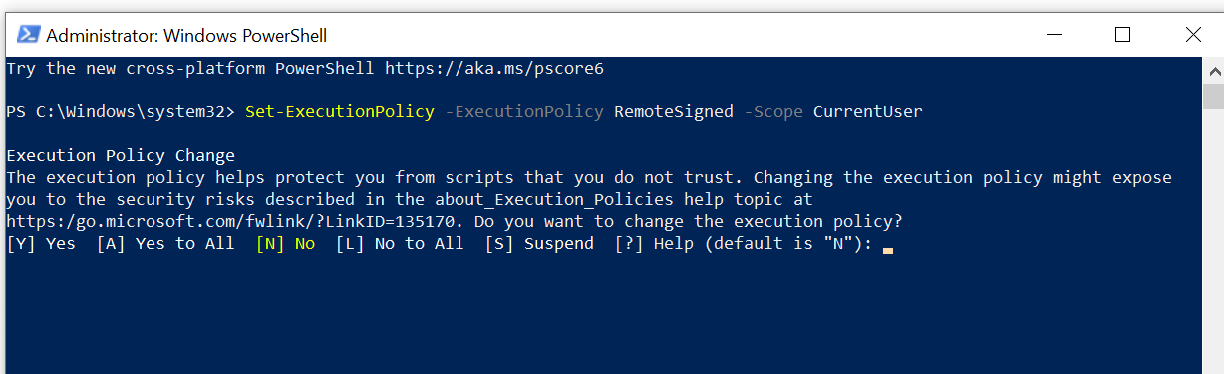
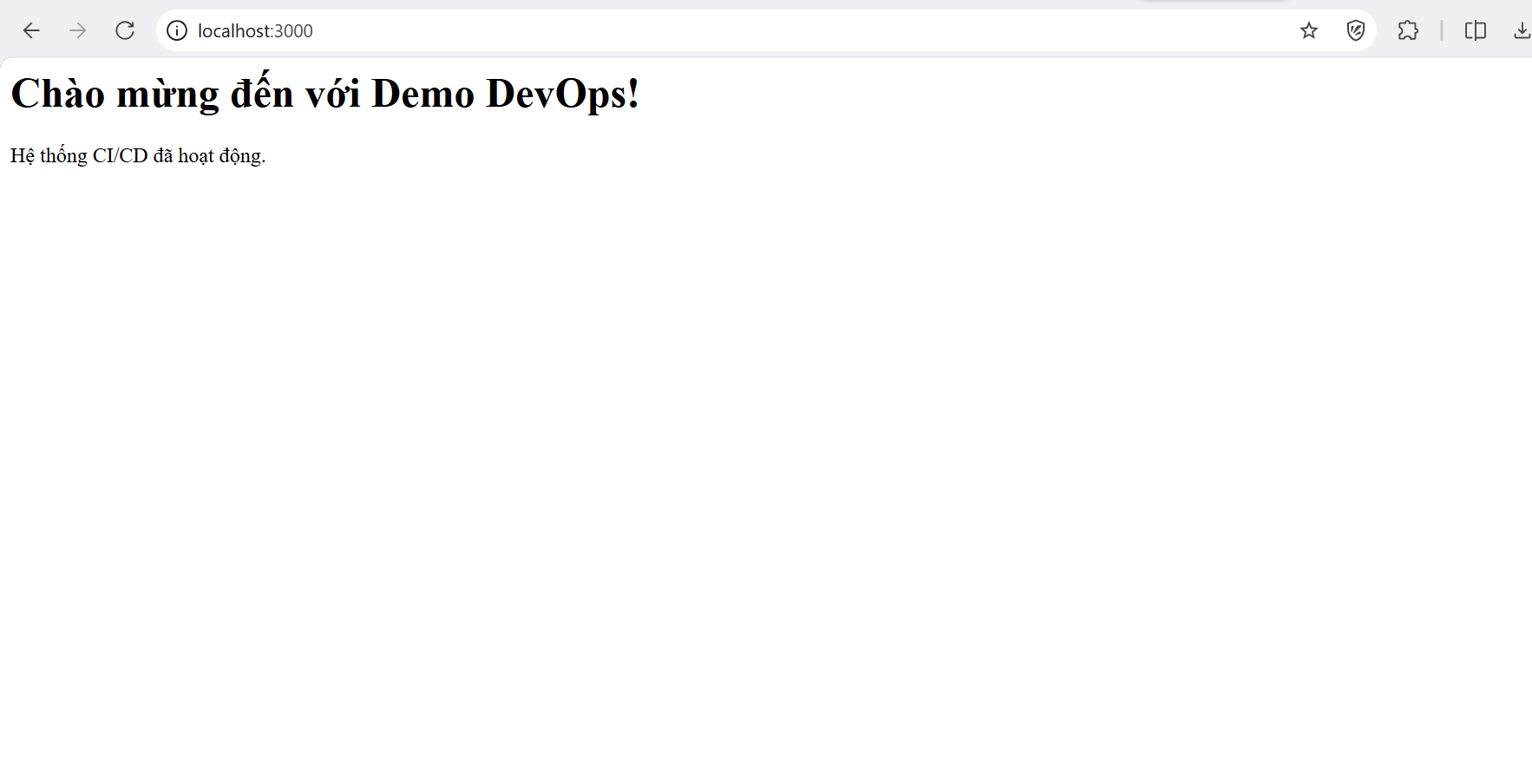
- File index.js chạy được
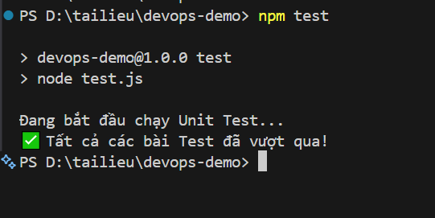
- File test chạy được .
đẩy code lên git hub
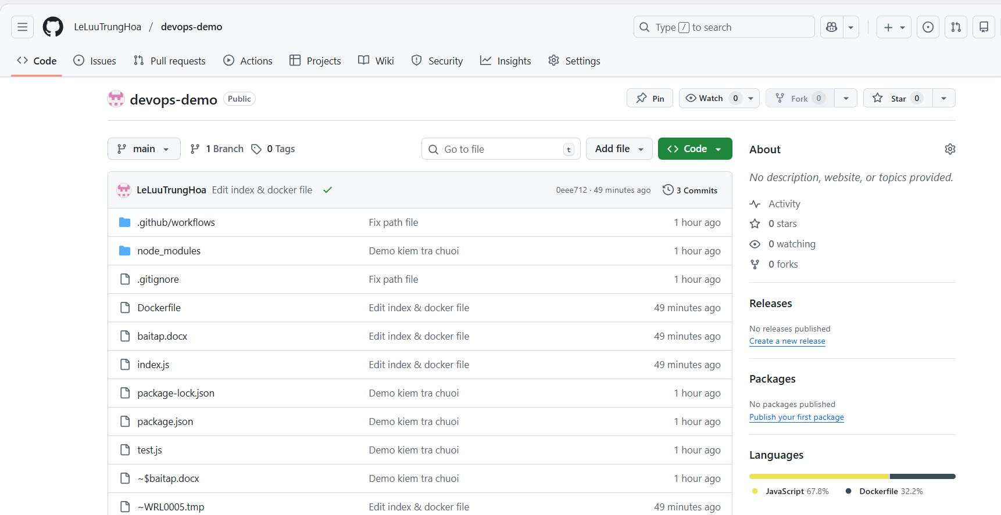
Sau khi code đã được đưa lên github thì kiểm tra phần actions
File được duyệt sẽ có dấu tick xanh , không đc sẽ hiện màu đỏ báo lỗi
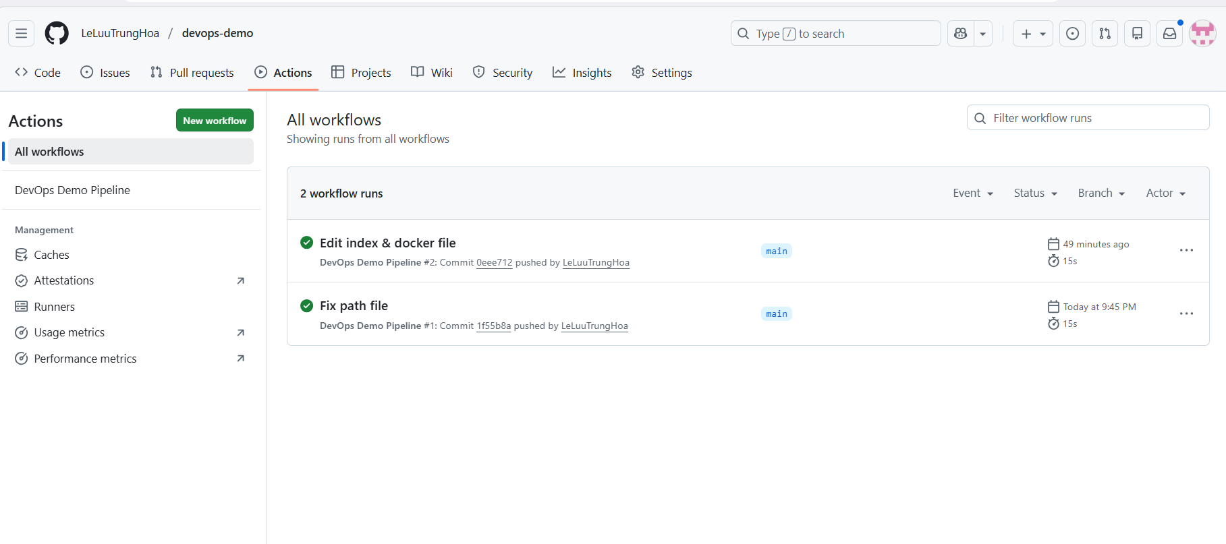
Tạo web thực tế bằng render
liên kết với git hub và chọn res cần đưa lên web
Cấu hình :
Có 2 cách :
+ Runtime : Node
+ Build Command: npm install
+ Start Command: npm start
Hoặc
+Runtime :Docker
Chọn Deloy , chờ render tải lên web
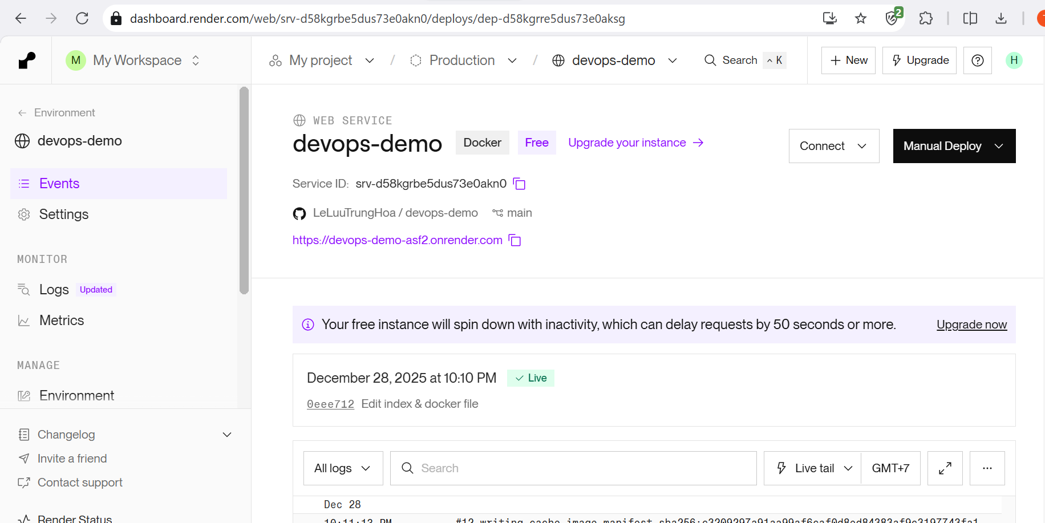
Truy cập vào link đề trang web ở phía dưới res của Git
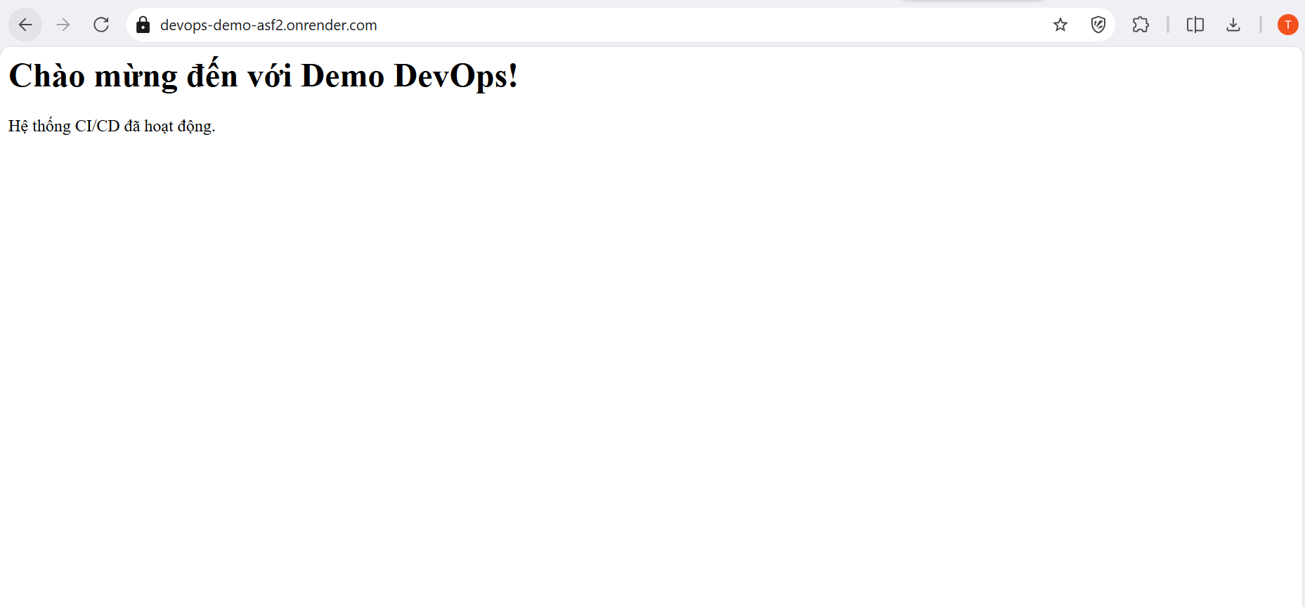
- Code của ta đã được đưa lên web chính thức
Kiểm tra CI/CD:
chỉnh sửa file test ra kết quả sai và đẩy code lên :
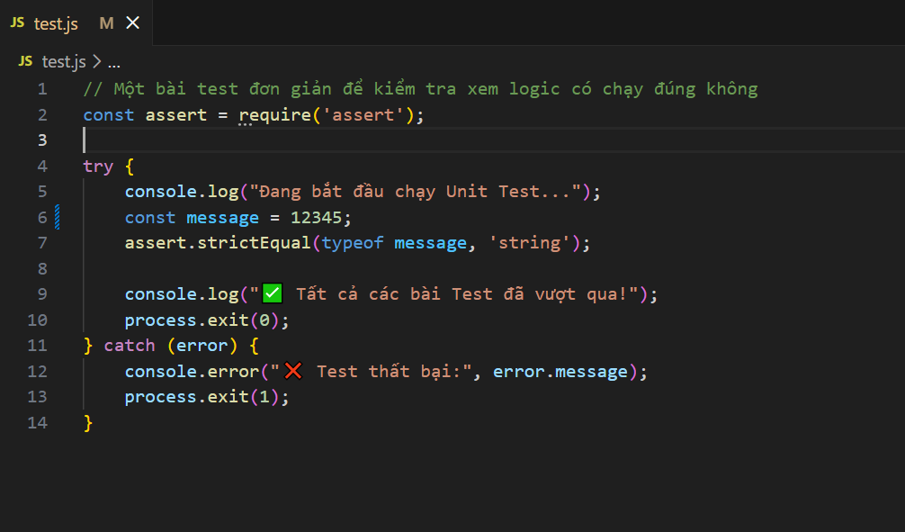
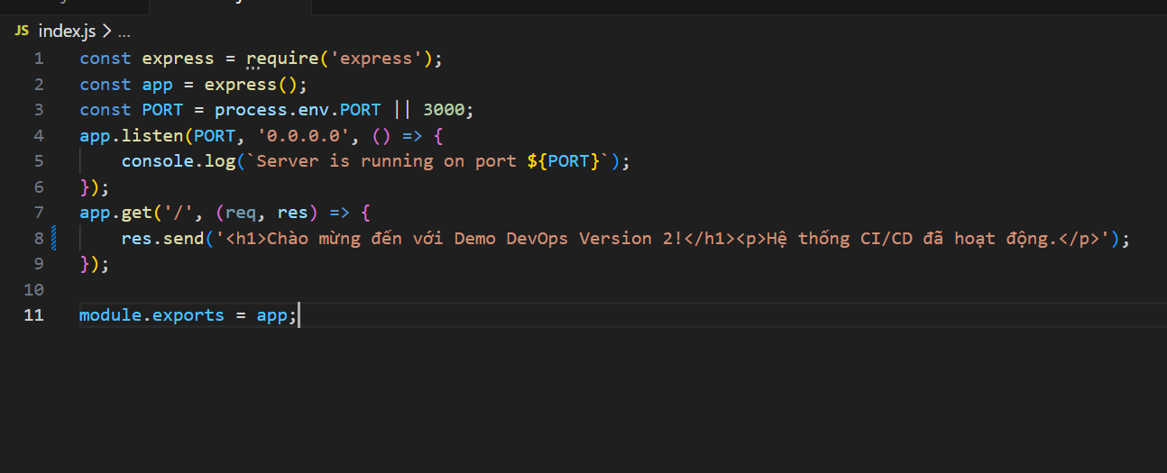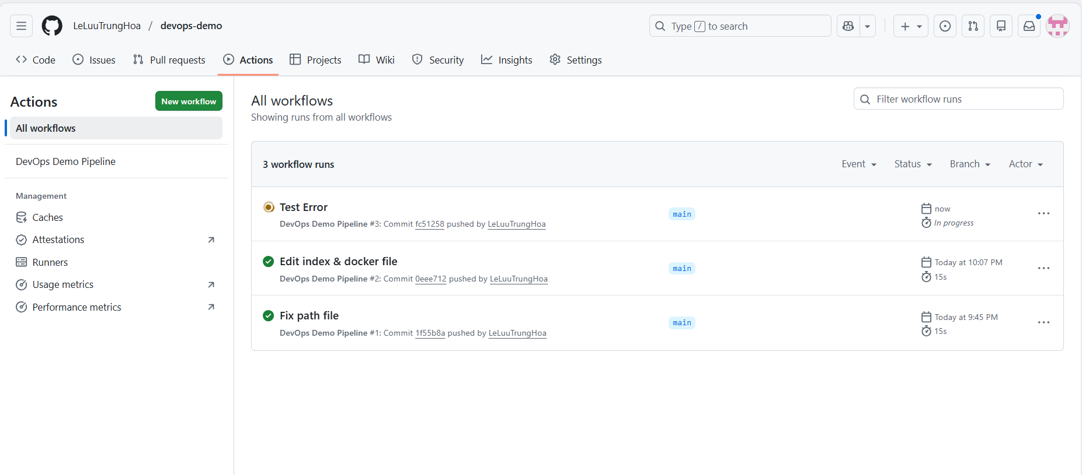
- Actions đang kiểm tra test
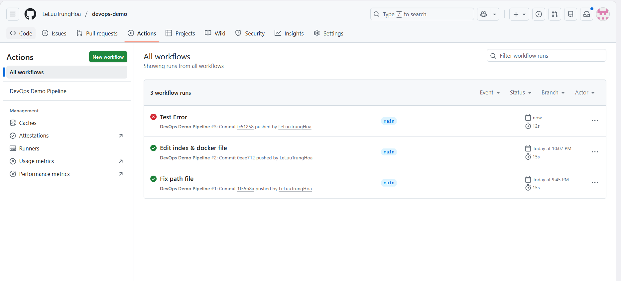
- Lỗi không đưa file index đã chỉnh sửa lên trang web
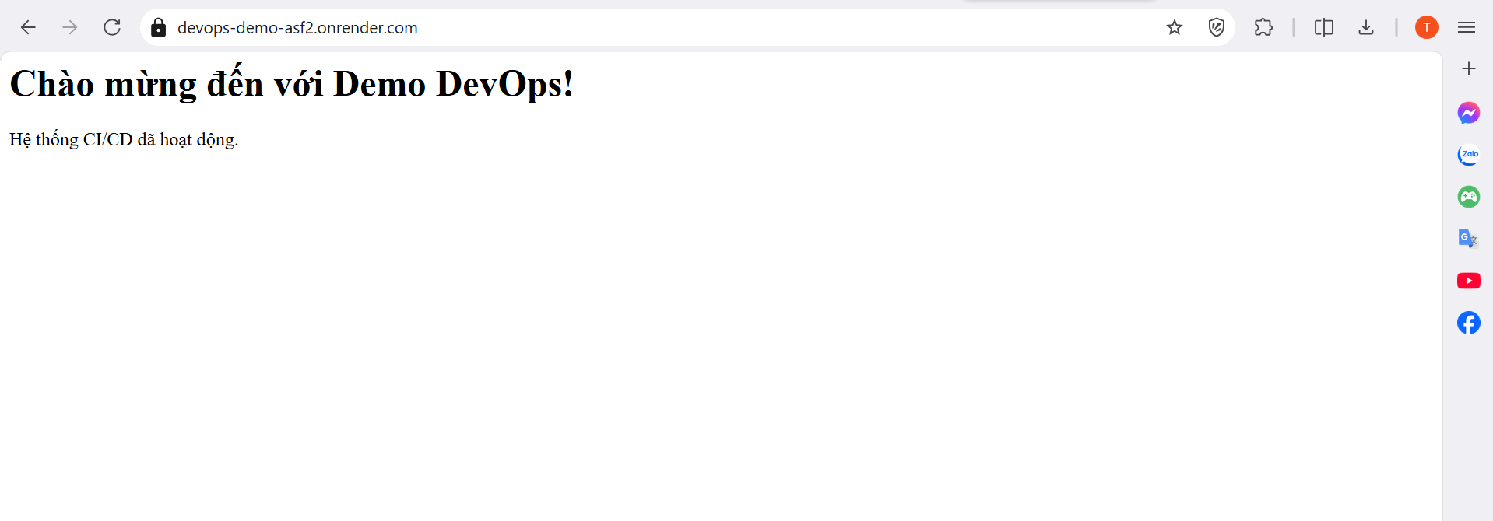
Fix lỗi và đẩy code lên :
